太保國中108學年度第1學期第1次段考9年級作文

請先閱讀以下資訊，再按題意要求完成一篇作文。
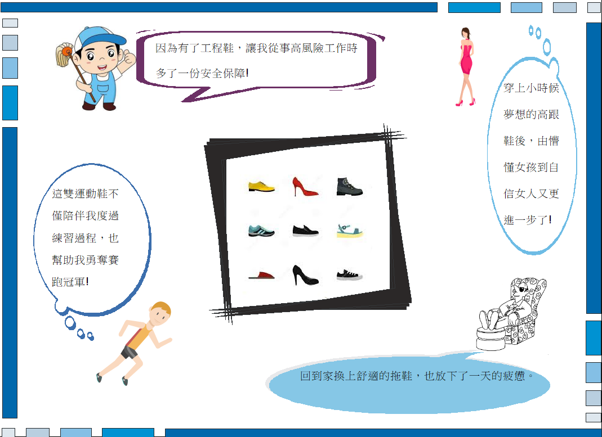

不同的鞋子除了不同的功能，亦帶給使用者不同的感受，也能為生命增添不同的色彩。因此請就個人經驗，分享曾帶給自己深刻回憶的那雙鞋，並以「穿上這雙鞋之後」 為題，寫下獨特的感動或想法。
請特別注意：
一、不用抄題。
二、請用本國文字書寫，不得使用詩歌體和有簡體字、注音文等。
三、答案內不得透露私人身份，且不得於答案紙上註記任何符號和圖形。
四、作答時，請務必使用黑色的筆書寫，不可使用鉛筆。
五、請於所發放的答案紙上作答，如需擬草稿，請使用題本中的空白處。

